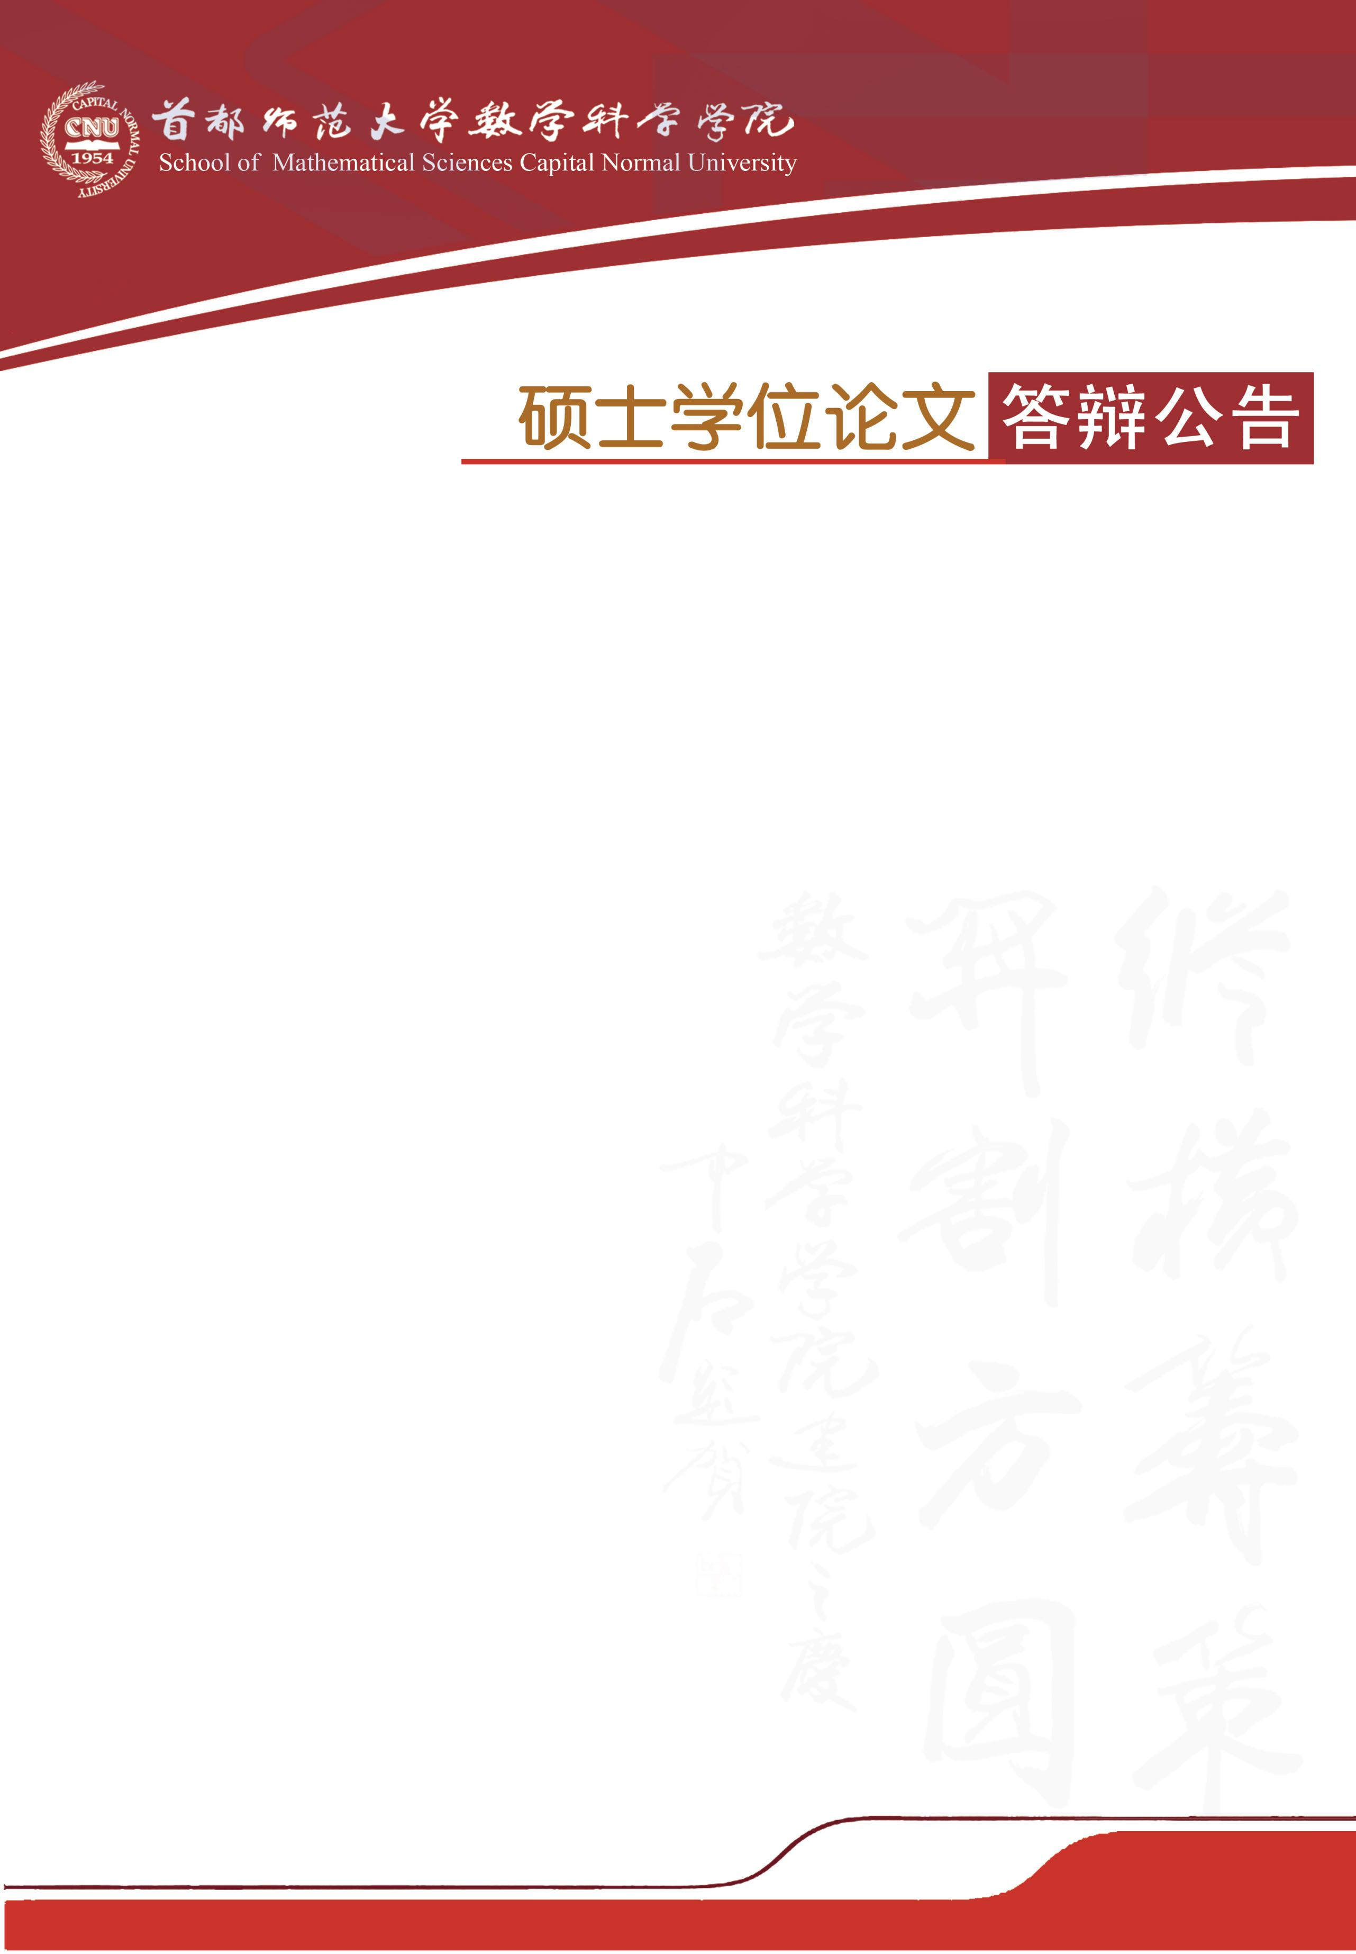

学科专业：应用统计

答辩时间：2019年5月11日（星期六）13:30开始

答辩地点：首都师范大学教二楼727教室

答辩委员会主席：王安教授（首都师范大学）

答辩委员会成员：伍春兰副教授（北京教育学院）

马恩林副教授（首都师范大学）

|  |  |  |
| --- | --- | --- |
| **答辩人** | **论文题目** | **指导教师** |
| 邱燕玲 | 初一学生运算能力现状的统计分析 | 连四清教授 |
| 李文慧 | 八年级学生等腰三角形学习现状的多元统计分析 | 连四清教授 |
| 金 童 | 基于考试成绩数据的统计分析 | 连四清教授 |